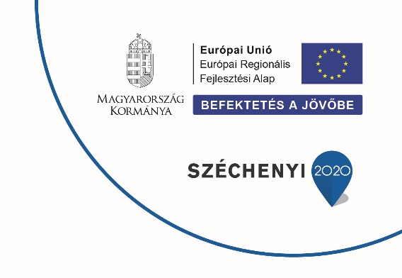
A TOP-3.2.1-15-GM1-2016-00015 azonosítószámú projekt zárásához kapcsolódó projekttájékoztató

Kedvezményezett neve: Kópháza Község Önkormányzata (címe: 9495 Kópháza, Fő utca 15.)
Konzorciumi partner: Győr-Moson-Sopron Megyei Önkormányzati Hivatal
Projekt címe: A Nakovich Mihály Általános Iskola energetikai korszerűsítése
Projekt azonosító száma: TOP-3.2.1-15-GM1-2016-00015
Szerződött támogatás összege: 74.735.857 Ft (mely 100% támogatási intenzitású)
Projekt teljes összköltsége: 83.095.275 Ft
A projekt bemutatása:
Kópháza Község Önkormányzata sikeres projektet valósított meg abból a 74,74 millió forint vissza nem térítendő támogatásból, melyet korábban a Terület- és Településfejlesztési Operatív Program „Önkormányzati épületek energetikai korszerűsítése” című felhívás keretében benyújtott pályázatán nyert. A program az Európai Regionális Fejlesztési Alapból és hazai központi költségvetési előirányzatból került finanszírozásra.
A TOP-3.2.1-15-GM1-2016-00015 számú projektben megvalósult a Nakovich Mihály Általános Iskola energetikai korszerűsítése. A projekt célkitűzése volt az önkormányzati tulajdonban lévő Nakovich Mihály Általános Iskola épületének, valamint a tornaterem épületének komplex, továbbá a korábbi Óvoda épületének részleges energetikai korszerűsítése.
Az épületek energetikai korszerűsítését a közbeszerzési eljárás keretében kiválasztott Horváth Color Kft. (székhely: 9363 Gyóró, Petőfi Sándor utca 2.). végezte. A kivitelezővel a vállalkozói szerződés 2019.06.19-én került aláírásra, a munkák befejezésének határideje 2019.10.31-e volt.
A megvalósult fejlesztések közvetlen célja:
- Külső határoló szerkezetek szigetelése, nyílászárók cseréje / Önkormányzati tulajdonú épületek energiahatékonyság-központú fejlesztése, külső határoló szerkezeteik korszerűsítése által/ - iskola és a korábbi óvoda épület esetében,
- Gépészeti korszerűsítés / Fosszilis energiahordozó alapú hőtermelő berendezések korszerűsítése, cseréje,
- Beltéri világítási rendszerek korszerűsítése - iskola épülete.

Önállóan nem támogatható, választható tevékenységek:
- Gépészeti korszerűsítés / Fosszilis energiahordozó alapú hőleadó berendezések korszerűsítése, cseréje.
- Maximum háztartási méretű kiserőmű (HMKE) fotovillamos rendszer kialakítása saját villamosenergia – igény kielégítése céljából – korábbi óvoda épülete esetében.
Önállóan nem támogatható, kötelezően megvalósítandó tevékenységek:
- Projektarányos akadálymentesítés - iskola épületében.
Önállóan nem támogatható, kötelezően megvalósítandó tevékenységek:
- Nyilvánosság biztosítása – teljes projekt ideje alatt.
- Képzési anyag kidolgozása, képzés tartása – teljes projekt ideje alatt.
Az épületegyüttes energiamérlege a fejlesztésnek köszönhetően az alábbiak szerint változott:
Az üvegházhatású gázok becsült éves csökkenése CO2 egyen-érték tonnában: 41,87
Éves primerenergia-fogyasztásának csökkenése (kWh/év): 156 839,96
Energiahatékonysági fejlesztések által elért primer energia felhasználás csökkenés (PJ/év): 0,0005
Megújuló energiaforrások fejlesztése keretében az energiatermelés további kapacitása (MW): 0,0056
A megújuló energiaforrásból előállított energiamennyiség (PJ/év): 0,00002048

A fentieket összegezve a projekt eredménye hozzájárul az energiaellátás biztonságának növeléséhez és az energiaimport-függőség csökkentéséhez, megújuló energiahordozó alkalmazása mellett. Mindezeken túl elmondható, hogy a beruházás a környezet tehermentesítését szolgálja, hiszen a felhasznált energia mennyiségének csökkenése és a megújuló energiatermelés a CO2 és üvegházhatású gázok kibocsátásának csökkenését eredményezi.

A projekt sikeres megvalósítását projektmenedzsment szervezetként a Gy-M-S Megyei Önkormányzati Hivatal biztosította.

A projekt a Széchenyi 2020 program keretében valósult meg.

A projekt megvalósításának időtartama: 2017.10.01 – -2019.12.31.

